Lỗi về cấu trúc dữ liệu trong việc truy cập cơ sở dữ liệu trong trang http://sachmem.saokhuee.com/
Sau khi đăng nhập vào hệ thống chọn TẤT CẢ SÁCH
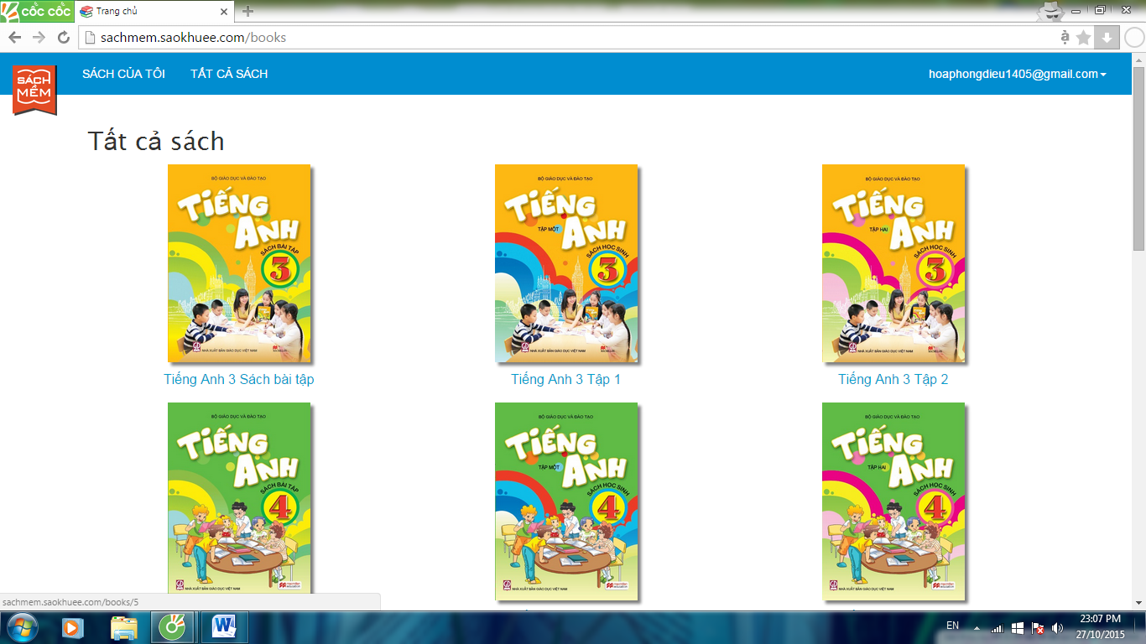
Chọn Tiếng Anh 3 Sách bài tập lại ra trang (hình dưới)

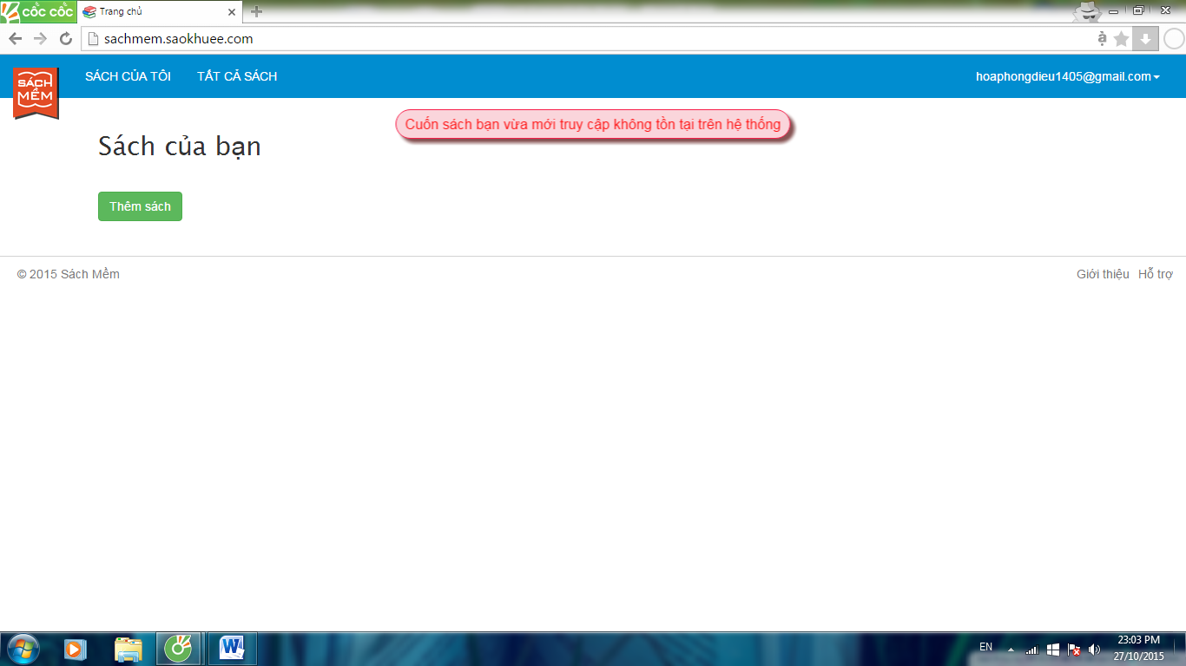
Khi muốn thêm sách thì lại báo lỗi tên không có trong hệ thống

